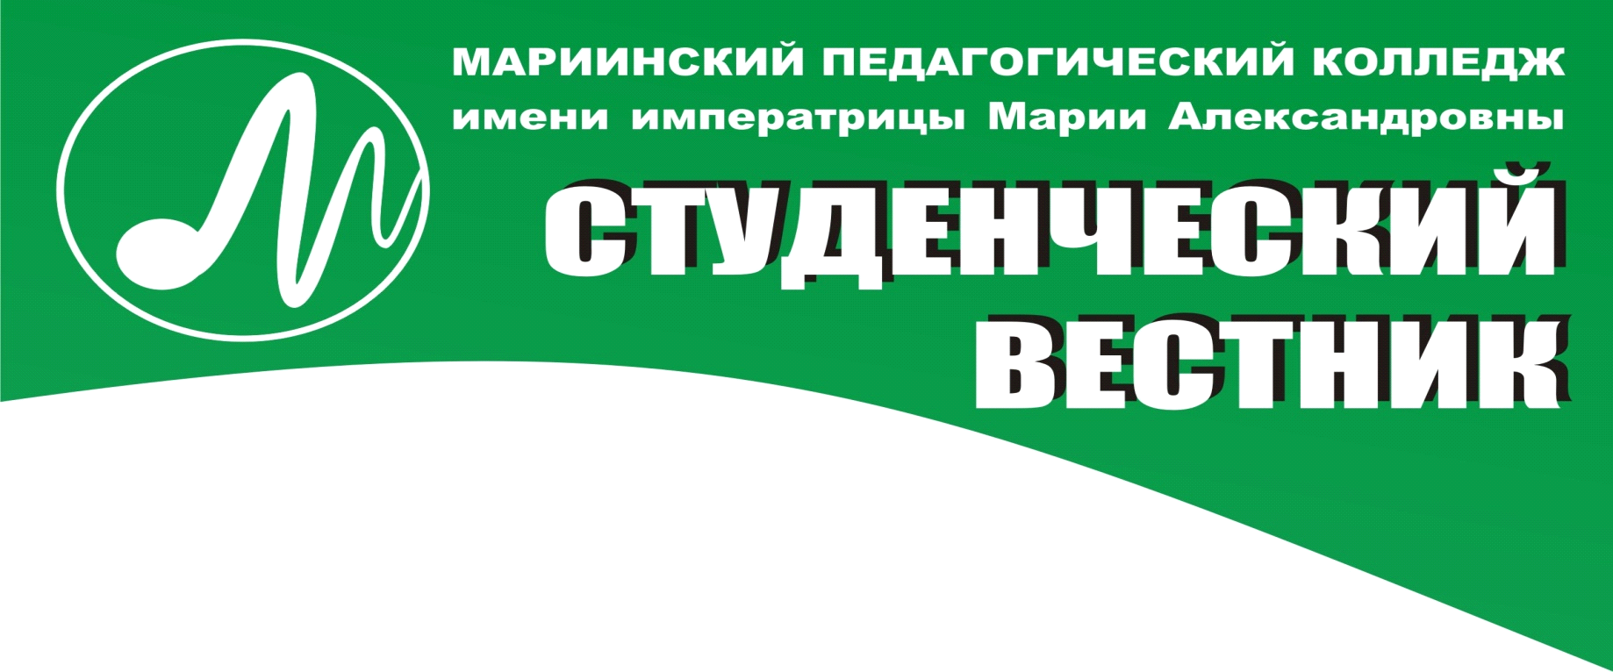

№1 (113) сентябрь 2017 г.

Торжественная линейка «День знаний»
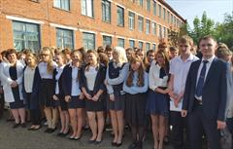
1 сентября 2017 года в ГПОУ "Мариинский педагогический колледж им. императрицы Марии Александровны" прошла Торжественная линейка, посвященная Всероссийскому празднику "День знаний", ознаменовавшая начало нового учебного года для более 600 студентов нашего колледжа. Напутственное слово произнесла исполняющая обязанности директора колледжа Моргунова Галина Егоровна, пожелав всем студентам и преподавателям удачи и терпения в новом учебном году.
В 2017 году в колледж поступило более 200 ребят, которые, следуя одной из традиций колледжа, дали "Клятву студента", пообещав не бояться трудностей на пути к освоению выбранной профессии, сдавать все экзамены и зачёты вовремя и получать удовольствие от студенческой жизни.
1 сентября состоялась передача вымпела "Лучшая группа!" студентам группы 162, руководитель Шабалина Ольга Владимировна. Этот вымпел традиционно вручается группе, добившейся наиболее высоких успехов в учебе, а также активно принимавшей участие в различных творческих и спортивных мероприятиях. Помимо этого, были подведены итоги Спартакиады и награжден победитель - группа 131, руководитель Логинова Мария Николаевна.
Классный час:"Трагедия в Беслане - наша общая боль"

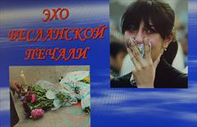
4 сентября 2017 года в ГПОУ "Мариинский педагогический колледж им. императрицы Марии Александровны" со студентами были проведены классные часы - "Трагедия в Беслане - наша общая боль", приуроченные ко Дню солидарности в борьбе с терроризмом - дню памяти жертвам террора и сотрудников правоохранительных органов, отдавших жизнь в борьбе с терроризмом.

События, происходившие 1-3 сентября 2004 года в школе №1 города Беслан Северной Осети, потрясли не только Россию, но и весь мир. Террористы захватили в заложники 1127 человек, более 300 - погибли, среди которых 186 -детей школьного возраста. На классных часах студенты колледжа узнали об этих ужасных событиях и почтили погибших минутой молчания. Также, в целях антитеррористической защищенности, студентов ознакомили с правилами поведения при угрозе террористического акта.
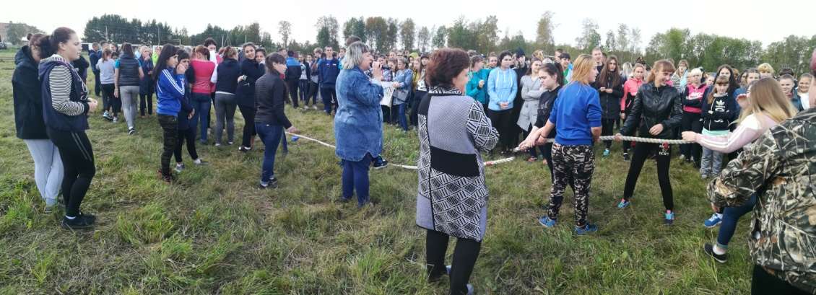
"День здоровья - 2017"

В «Мариинском педагогическом колледже им. императрицы Марии Александровны» прошло традиционное спортивное мероприятие - «День здоровья», в котором приняли участие студенты 1-4 курсов. Традиционно «День здоровья» начался с конкурса приветствия команд, помимо этого студенты соревновались в перетягивании каната, стрельбе, мини-футболе, комбинированной эстафете и эстафете 4Х100.
По итогам всех соревнований были определены победители. Среди студентов отделения Физическая культура 1 место заняла группа 141, 2 место - 171 группа, а 3 –группа 161, среди остальных специальностей места распределились так: 1 место – 165 группа, 2 – 175 группа и 3 – группа 159. Результаты соревнований будут зачтены в студенческой Спартакиаде.
В соревнованиях студенты показали свою сплоченность, решительность и целеустремленность, а также получили заряд положительных эмоций на весь учебный год.
Всероссийский День трезвости
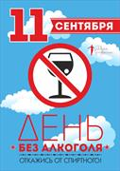
В целях повышения уровня информационной культуры и ознакомления с информационными ресурсами с 1 сентября библиотека проводит Дни первокурсника.
Для студентов-первокурсников всех специальностей проводятся обзоры информационных ресурсов и услуг библиотеки, ознакомление с удалёнными информационными ресурсами: полнотекстовыми электронными библиотеками «Book.ru» и «Юрайт», обзоры периодических и информационных изданий. В компьютерном классе библиотеки проходит регистрация первокурсников в электронной библиотеке «Book.ru». На абонементе организован стенд «Дни первокурсника в библиотеке» с пожеланиями от старших товарищей колледжа.
Дни первокурсника в библиотеке
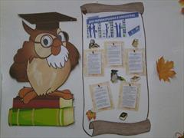
27 сентября в общежитии ГПОУ «МПК им. императрицы Марии Александровны» прошло традиционное посвящение в «Общежитское братство». Студенты-первокурсники участвовали в интересных и весёлых испытания, лучше узнали своих соседей по общежитию и весело провели время.

Посвящение в "Общежитское братство"
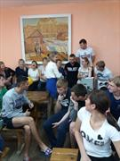
27 сентября в общежитии ГПОУ «МПК им. императрицы Марии Александровны» прошло традиционное посвящение в «Общежитское братство». Студенты-первокурсники участвовали в интересных и весёлых испытания, лучше узнали своих соседей по общежитию и весело провели время.

Круглый стол с профессором университета Небраска-Линкольн (США) Владимиром Берр-Гилсдорфом

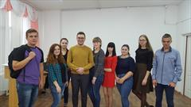
28 сентября 2017 в ГПОУ МПК им. императрицы Марии Александровны в рамках сотрудничества с преподавателем университета Небраска-Линкольн (США) Владимиром Берр-Гилсдорфом прошел круглый стол по теме «Современная система образования в США». В работе круглого стола приняли участие студенты 1- 4 курсов. В ходе мероприятия студенты колледжа познакомились с современной системой высшего образования, рассмотрели особенности всех уровней образования в Америке, познакомились с бытом студентов колледжей и университетов США. Большое количество вопросов было посвящено возможности получения образования за рубежом, по организации управления образованием, источникам его финансирования, порядку присуждения ученых степеней. Круглый стол прошел в непринужденной, дружеской атмосфере. Ребята высказали желание общаться с профессором и дальше в режиме он-лайн.

Это уже второе мероприятие данного направления. Первая встреча профессора Берр-Гилсдорфа прошла в прошлом учебном году с преподавателями колледжа.
Намечен план дальнейшего сотрудничества, в том числе прорабатывается вопрос открытия именной современной аудитории на средства Владимиром Берр-Гилсдорфа в колледже, организация семинара для учителей иностранного языка севера Кузбасса и разработка проекта «Апробация американской системы обучения в условиях ГПОУ МПК им. императрицы Марии Александровны».

